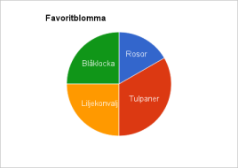
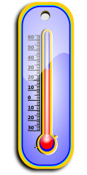
Pedagogisk planering om temperatur och diagram årskurs 5.
Namn:________________________________
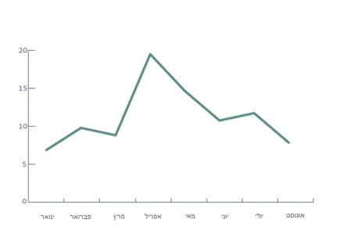
Nu ska vi arbeta med temperatur, linjediagram, cirkeldiagram och medelvärde. Vi kommer att titta på hur man läser av en termometer samt gör beräkningar om temperaturförändringar. Detta blir en introduktion till negativa tal som vi ska arbeta med längre fram. Vi ska lära oss om två typer av diagram som vi inte arbetat så mycket med tidigare; linjediagram och cirkeldiagram. Vi har dessförinnan arbetat mest stapeldiagram.
Vi ska även försöka få kläm på vad medelvärde egentligen är för något. När vi har förstått att det är en siffra som knappast finns representerad i riktiga livet (vilken kvinna föder 2,4 barn?) ska vi lära oss hur man räknar ut medelvärdet.
Vi kommer att ha genomgångar där jag beskriver hur vi ska arbeta, laborationer där vi beräknar klassens medelfot och övningar i matteboken.
Kunskapsmatris
Du visar att du kan hantera temperaturmätningar. | Du klarar av att läsa av en termometer. | Du kan dessutom göra enklare beräkningar om temperatur. | Du klarar av att läsa av en termometer. Du kan dessutom göra mer avancerade beräkningar om temperatur.
Du visar att du kan tolka ett linjediagram. | Du kan göra enklare avläsningar av linjediagram. | Du kan göra mer avancerade avläsningar av linjediagram. | Du visar att du kan dra flera slutledningar utifrån ett linjediagram.
Du visar att du kan rita ett linjediagram. | Du visar att du med hjälp av en vuxen kan rita ett linjediagram. | Du visar att du på egen hand kan rita ett linjediagram som är i stort sett korrekt. | Du visar att du på egen hand kan rita ett linjediagram som är korrekt.
Du visar att du kan räkna ut medelvärde. | Du visar att du förstår hur man ska göra när du får hjälp av en vuxen. | Du visar att du kan göra beräkningar som är nästan helt korrekta. | Du visar att du kan göra beräkningar som är helt korrekta.
Du visar att du kan tolka cirkeldiagram. | Du kan göra enklare avläsningar av cirkeldiagram. | Du kan göra mer avancerade avläsningar av cirkeldiagram. | Du visar att du kan dra flera slutledningar utifrån ett cirkeldiagram.

Hälsningar Christina

